Как подготовить руку к письму?
На уроке дети не только слушают учителя, отвечают на вопросы, но и списывают с доски, из учебников и прописей. Справиться с такими заданиями им помогает согласованность в действиях руки и глаза (зрительно-моторная координация).
К сожалению, в последние годы, большинство будущих первоклассников испытывают серьезные затруднения при срисовывании с образца. Например, перед глазами у ребенка – квадрат, изображенный на листе, а он старательно рисует треугольник. Взрослые в недоумении, как можно видеть одно, а рисовать совсем другое, ругают ребенка, требуют от него невозможного.
Хотите проверить своего ребенка?
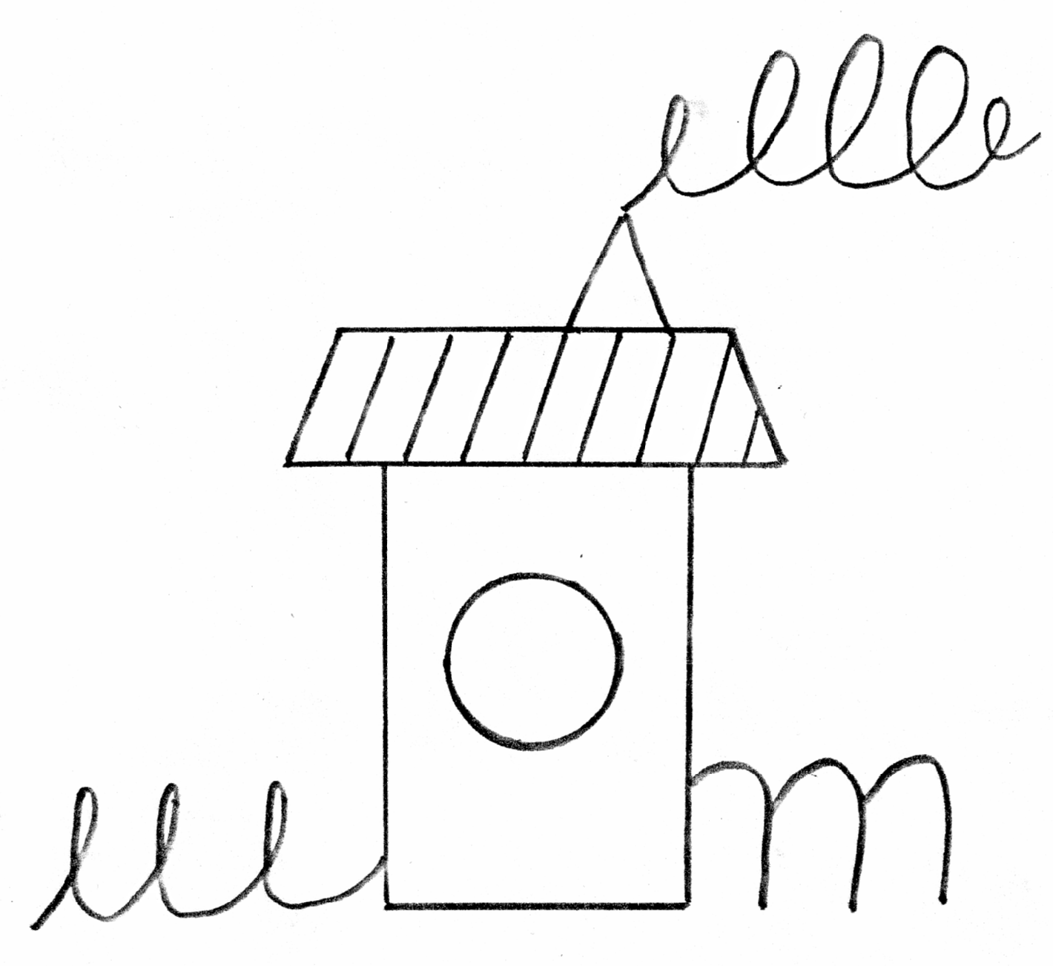
Перенесите предложенный рисунок на лист бумаги форматом А4, предложите срисовать эту картинку так, чтобы получилось очень похоже. При оценке обратите внимание на соблюдение общих размеров и размеров деталей, наклон, положение рисунка на листе, положение деталей внутри рисунка, четкость линий.
Если ребенок плохо справился с заданием – это не значит, что он не умеет писать или рисовать. Хорошо рисующие дети могут оказаться неспособными справиться с задачей повторения образца. Дело в том, что связь между зрительным анализом и движением руки формируется и отлаживается постепенно в специальных видах деятельности при условии, что родители будут помогать ребенку. Я предлагаю комплекс упражнений, направленный на развитие зрительно-моторной координации.
- Обведи рисунок точно по линиям, не отрывая карандаш от бумаги.
- Проведи линию посередине дорожки.
- Заштрихуй фигуру.
- Дорисуй картинку, соединяя точки, раскрась.
- Продолжи узор.
- Обведи рисунок через кальку.
- Перерисуй картинку с помощью клетчатой сетки.

Не менее важно научить ребенка правильному навыку письма (правильно держать карандаш или ручку). Лучше правильно научить, чем потом долго переучивать. Казалось бы, пусть пишет, как ему удобно, но правила пользования ручкой разрабатывались недаром. В них учитываются правильная посадка, сохранение зрения, развитие определенных мышц руки, способных выдержать максимальную нагрузку. Ребенка, научившегося неправильно держать ручку, очень трудно переучить. Дети должны этому научиться к 4 годам, для того, чтобы иметь запас времени для исправления неправильного навыка перед поступлением в школу.

Как распознать неправильный навык. Об этом говорят следующие детали.
- Неправильное положение пальцев: ребенок держит пишущий предмет «щепотью», «горсточкой», в кулаке,
- большой палец ниже указательного или расположен перпендикулярно к нему,
- ручка лежит не на среднем, а на указательном пальце.
- Ребенок держит ручку слишком близко к ее нижнему кончику или слишком далеко от него.
- Верхний кончик направлен в сторону или от себя.
- Кисть жестко фиксирована (ребенок рисует слишком маленькие предметы).
- Слишком сильный или слабый нажим при письме и рисовании.
- Вас должно насторожить, если ребенок активно поворачивает лист при рисовании и закрашивании. В этом случае малыш не умеет изменять направление линии при помощи пальцев.
Как правильно.
При письме пишущий предмет (ручка, карандаш) лежит на верхней фаланге среднего пальца, фиксируется большим и указательным пальцем. Большой палец расположен несколько выше указательного. Опора на мизинец. Расстояние от нижнего кончика ручки до указательного 1,5 – 2 см. Конец ручки ориентирован на плечо. В движении находится кисть, локоть от стола не отрывается.
Как исправить. Для исправления неправильного навыка письма можно воспользоваться следующими приемами.
- На верхней фаланге безымянного пальца можно поставить точку, объяснив ребенку, что ручка должна лежать на этой точке.
- Нарисовать на ручке черту, ниже которой не должен опускаться указательный палец.
- Если жестко фиксирована рука, то может помочь обведение или рисование крупных фигур, размером в треть альбомного листа, без отрыва руки.

